Муниципальное автономное дошкольное образовательное учреждение детский сад «Теремок» г. Ак-Довурака
Юридический адрес: индекс 668051, Республики Тыва, г. Ак-Довурак, ул. Центральная 21, рабочий телефон: 8 (39433) 2-12-49

Информация о проведенных мероприятиях по математике за октябрь-ноябрь месяцы 2023 года

№ | Дата проведения | Группа, название мероприятия | Цель мероприятия | Фотоотчет | Присутствовало | Руководители
1 | 09.11.2023 | По плану УО, в подготовительной к школе группе "Смешарики" МАДОУ детского сада "Теремок", было проведено открытое занятие на тему: "Путешествие по планетам" | Цель: закрепить представления детей об элементарных математических представлениях. | 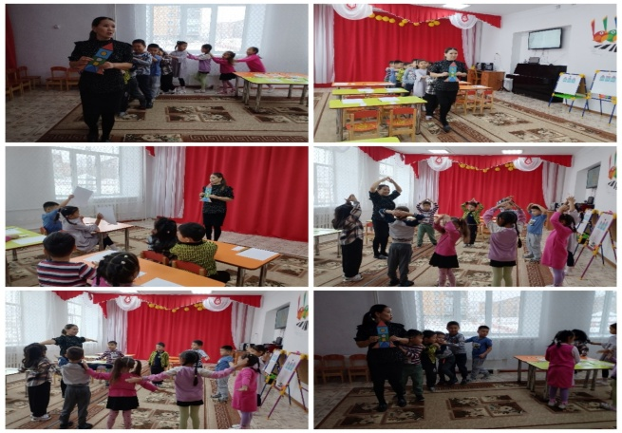 | Охват-10 детей | Воспитатель Монгуш С.С..
2 | 07.11.2023 | В старшей группе "Пчелки" было проведено занятие по ФЭМП - "Учить считать в пределах 8" | Цель: Показать образование числа 8 на основе сравнение двух групп предметов, выраженными соседними числами 7 и 8. Упражнять в счете и отсчете предметов в пределах 7 по образцу и на слух. | 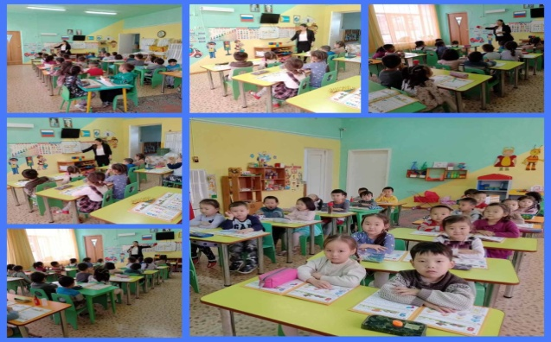 | Охват 24 детей | Воспитатель: Монгуш С.С.
3 | 07.11.2023 | В средней группе проведен математический тренинг. Тема: «Счет предметов по названому числу». | Цель: Учить находить равное количество предметов по названному числу. Упражнять в отсчете предметов по названному числу и запоминать его. | 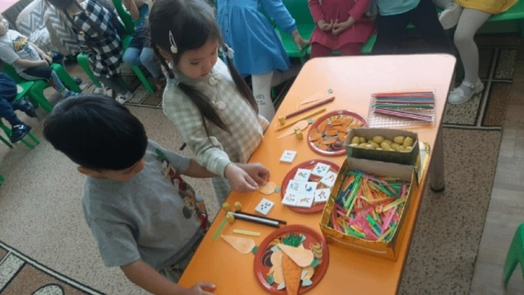 | Охват: 23 воспитанников | Воспитатель: Бадыргы А.В.
4 | 24 октября 2023г., | В подготовительной к школе группе "Смешарики" проведён математический тренинг. | Цель: формирования элементарных математических представлений с различными материалами. Дети применяли свои навыки в нахождении и выполнении заданий; научились работать в команде; помочь друг другу. | 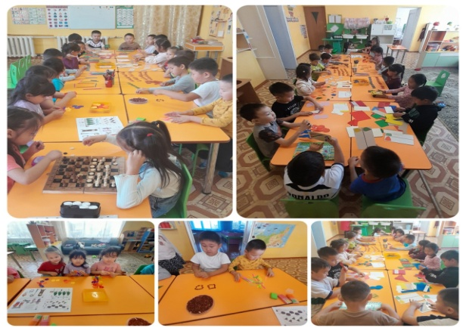 | Охват детей: 20 | Воспитатель: Саая Ш. Д.
5 | 25.10.2023 | В старшей группе "Пчелки" была проведена математический вторник на тему "Счет в пределах 6" | Цель: продолжать учить считать в пределах 6 и знакомить с порядковым значением числа 6, правильно отвечать на вопросы: "Сколько?", "Который по счету?", "На котором месте?" | 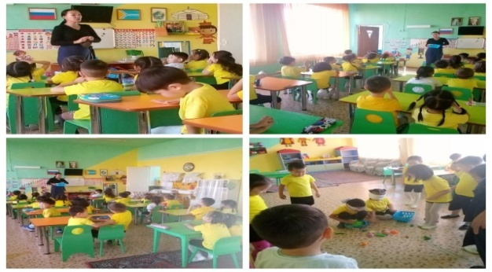 | Охват детей: 23 | Воспитатель: Монгуш А-Х.К.
6 | 17.10.2023 | ФЭМП в старшей группе на тему "Число и цифра 7" | Цель: Познакомить детей с образованием числа семь и с цифрой 7. Повторить пройденный материал. Упражнять в ориентировке на ограниченной плоскости  (слова «слева», «справа»). | 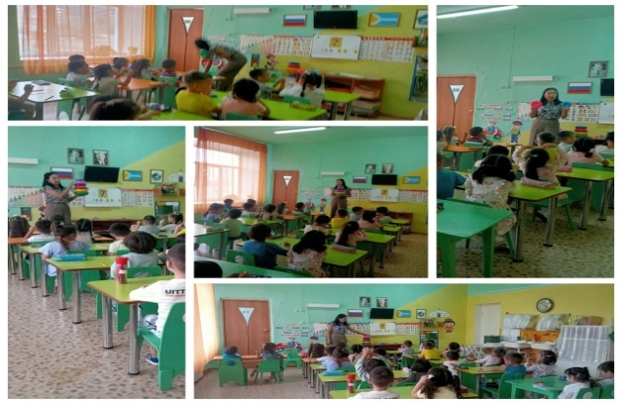 | Охват детей: 22 | Воспитатель: Монгуш А-Х.К.
7 | 12.10.2023 | ФЭМП во второй младшей группе "Солнышко" на тему "Один и много". | Цель: учить находить в окружающей обстановке много однородных предметов и выделять из неё один предмет. | 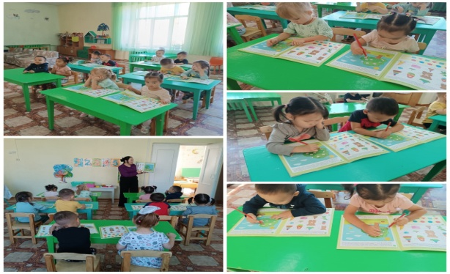 | Охват детей: 10 | Воспитатель: Саая И.Р.
8 | 12.10.2023 | Старшая группа "Пчелки" ФЭМП игра «Построй из геометрических фигур» | Цель: учить выкладывать из геометрических фигур разные картинки. Закреплять названия геометрических фигур. | 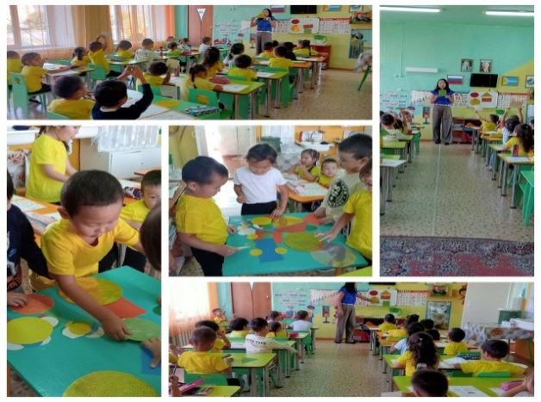 | Охват детей: 22 | Воспитатель: Монгуш А-Х.К.
9 | 12.10.2023 | ФЭМП в средней группе на тему "Один и много" | Цель: Закрепление один и много.  Задачи: формировать умение различать и группировать предметы по размеру. | 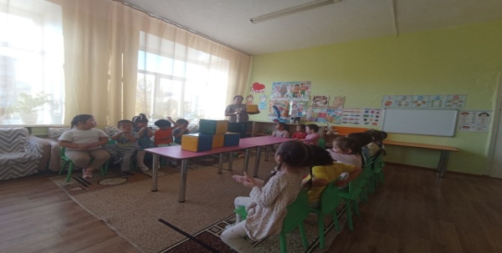 | Охват детей: 19. | Воспитатель: Хомушку С.В.
10 | 12.10.2023 | ФЭМП в подготовительной к школе группе на тему "Больше, меньше" | "Больше, меньше" | 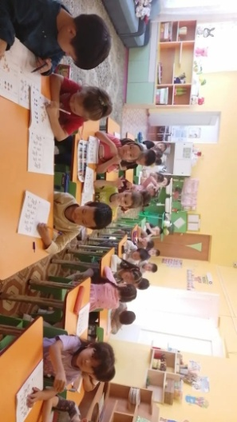 | охват 26 | Воспитатель: Монгуш Я.Я.

